TH LA THUILE

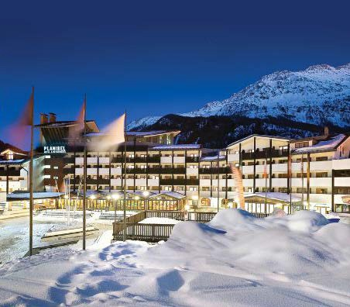

**VALLE D’AOSTA**

**DICEMBRE 2025 - APRILE 2026**

**DA € p.p.**

**474**

# TRATTAMENTO DI MEZZA PENSIONE

**In Valle d’Aosta, La Thuile è un paese costituito da un antico nucleo di case in pietra dove si respira un’atmosfera ospitale e vacanziera. Il TH La Thuile è un imponente complesso costituito da hotel e da residence in stile alpino, situato a pochi passi dagli impianti di risalita. Dispone di ogni comfort e di ampi spazi accoglienti. La sua “Piazzetta” è luogo di eventi, shopping, ritrovo e svago.**



***TH LA THUILE VALLE D’AOSTA***

|  |  |  |  |  |  |  |  |
| --- | --- | --- | --- | --- | --- | --- | --- |
| STAGIONALITA' | PERIODI | NOTTI | QUOTA BASE SUPERIOR | QUOTA SPECIALE  SUPERIOR 4U TRAVEL | QUOTA BASE SUITE | QUOTA SPECIALE SUITE 4U TRAVEL | Rid. 3°/4° letto 3/13 anni n.c. |
| a | 21/12 - 26/12 | 5 | 515 € | 474 € | 670 € | 616 € | 50% |
| b | 26/12 - 02/01 | 7 | 1.434 € | 1.319 € | 1.865 € | 1.716 € | 50% |
| c | 02/01 - 06/01 | 4 | 708 € | 651 € | 920 € | 846 € | 50% |
| d | 11/01 - 18/01 | 7 | 752 € | 692 € | 980 € | 902 € | 50% |
| e | 18/01 - 25/01 | 7 | 882 € | 811 € | 1.148 € | 1.056 € | 50% |
| f | 25/01 - 01/02 | 7 | 882 € | 811 € | 1.148 € | 1.056 € | 50% |
| g | 01/02 - 08/02 | 7 | 920 € | 846 € | 1.193 € | 1.098 € | 50% |
| h | 08/02 - 15/02 | 7 | 920 € | 846 € | 1.193 € | 1.098 € | 50% |
| i | 15/02 - 22/02 | 7 | 1.056 € | 972 € | 1.376 € | 1.266 € | 50% |
| l | 22/02 - 01/03 | 7 | 973 € | 895 € | 1.262 € | 1.161 € | 50% |
| m | 01/03 - 08/03 | 7 | 920 € | 846 € | 1.193 € | 1.098 € | 50% |
| n | 08/03 - 15/03 | 7 | 798 € | 734 € | 1.041 € | 958 € | 50% |
| o | 15/03 - 22/03 | 7 | 752 € | 692 € | 980 € | 902 € | 50% |
| p | 22/03 - 29/03 | 7 | 752 € | 692 € | 980 € | 902 € | 50% |
| q | 29/03 - 12/04 | 7 | 775 € | 713 € | 1.011 € | 930 € | 50% |
| r | 12/04 - 19/04 | 7 | 752 € | 692 € | 980 € | 902 € | 50% |

Quote promozionali per persona e per il periodo indicato, nella tipologia di camera prescelta con trattamento di Mezza Pensione con acqua microfiltrata. Soggette a disponibilità degli spazi dedicati.

**INIZIO/FINE SOGGIORNO:** 17.00/10.00, soggiorni minimo 3 notti. Per soggiorni inferiori a quelli segnati in tabella , ove disponibile, sarà fornita quotazione in prorata

**RIDUZIONI:** 3°/4° Letto adulti -30%

3°/4° letto bambino 3/13 anni n.c. in camera comunicante 25% 3°/4° letto adulti in camera comunicante 15%

Trattamento camera e colazione 20 € a persona a notte

Adulto + bambino: 1 adulto in camera con 1° bambino 3-13 anni n.c. riduzione bambino 50%; 2° bambino 3-13 anni n.c. in camera con 1 adulto riduzione bambino 70%

# SUPPLEMENTI:

Camera doppia uso singola (su richiesta) supplemento +40%

**THINKY CARD** (Bambini 0/3 anni n.c.) per i servizi a loro dedicati, supplemento obbligatorio 30 € a notte (da pagare in agenzia)

**Infant Club:** € 60 per bambino a notte (penotabile per bambini da 6 mesi a 3 anni n.c., il servizio prevede

accoglienza e semplici attività 8:30-12:00 - 13:30-17:00). Servizio disponibile tutti i giorni tranne la domenica. Da prenotare e pagare all’atto della prenotazione

**SERVIZI EXTRA FACOLTATIVI DA PAGARE IN LOCO** (da richiedere alla prenotazione):

**Animali:** ammessi animali di piccola taglia max 10 kg (su richiesta e previa riconferma) con supplemento di 20 € al giorno per pulizia finale

# OBBLIGATORIO DA PAGARE IN LOCO:

Tassa di soggiorno secondo ordinanza comunale

**QUOTA SERVIZI 4U TRAVEL obbligatoria , € 42 per persona/settimana, include l’assistenza telefonica h24+ la polizza spese ed assistenza medica, bagaglio ed annullamento**

**PER INFORMAZIONI**

**++339 90 60767 290813873810 3-7b-obook ionkgi@n g3@a t4ouut ras .vceolm. it -- www**[**www..34auttoruarvse.lc.oi tm**](http://www.34auttoruarvse.lc.oitm/)